Учреждение образования “Белорусский государственный технологический yниверситет”

Практическая работа №13 «Настройка антивирусов»

Выполнила:

студентка 2 курса, 7 группы

Колядко Яна Дмитриевна

Барковский Евгений Валерьевич

Цель**:** овладение навыками настройки и использования различных антивирусов.

Задание к выполнению

1. Установить и настроить антивирусную программу по варианту.

2. Обновить базу данных сигнатур вирусов.

3. Выполнить сканирование дисков.

Варианты заданий находятся в презентации 6.2 (на последнем слайде).

В рамках данной лабораторной работы был установлен антивирус Kaspersky Free.



Рисунок 1 — Ярлык Kaspersky Free

Проведем проверку на вирусы, нажав соответствующую кнопку.

Рисунок 2 — Кнопка запуска проверки на вирусы

Рисунок 3 - Этап проведения проверки представлены

Рисунок 4 - Конец проведения проверки представлены

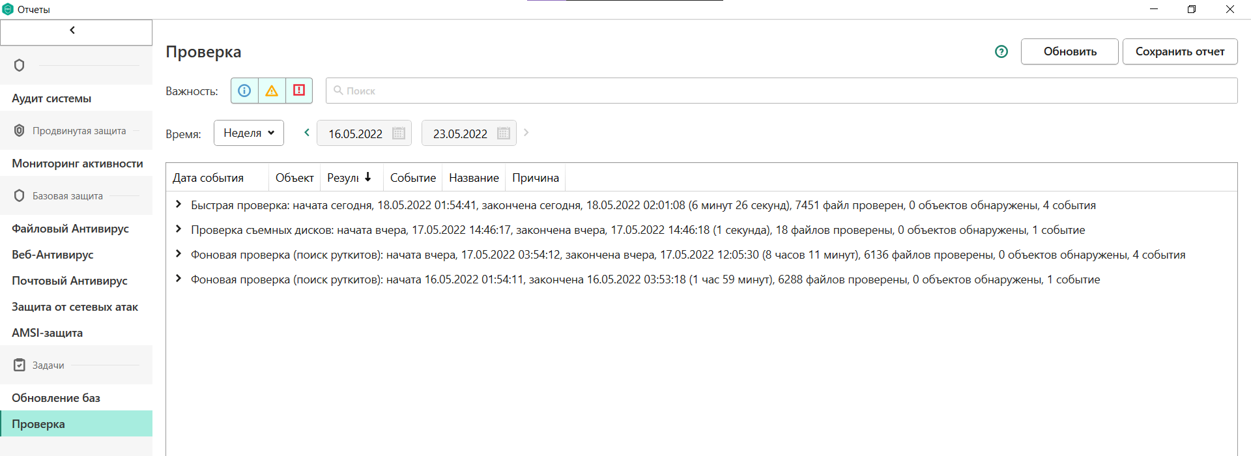

Таким образом, проблемы на этом компьютере были исправлены.

Вывод**:** в данной лабораторной работе овладели навыками настройки и использования антивируса.